Memória HyperX Fury, 8GB, 2400MHz, DDR4, CL15, Preto - HX424C15FB2/8

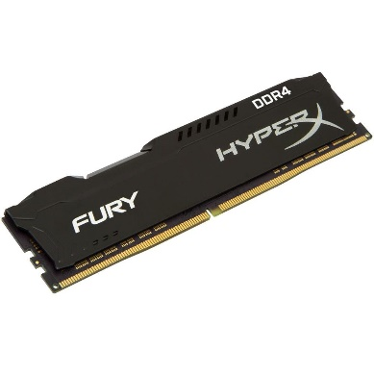

R$ 294,41

ESPECIFICAÇÕES TÉCNICAS

Características:  
- Marca: Kingston HyperX  
- Modelo: HX424C15FB2/8  
  
Especificações:   
- Capacidade: 8GB  
- 2400Mhz  
- DDR4-2400  
- Latência: 15-15-15 at 1.2V  
- DDR4-2400 CL15-15-15 @1.2V  
- 288-Pin DIMM  
- Classificação UL: 94 V - 0  
- Temperatura de Operação: 0º C a +85º C   
- Temperatura de Armazenamento: -55° C a +100º C

<https://www.kabum.com.br/produto/79936/memoria-hyperx-fury-8gb-2400mhz-ddr4-cl15-preto-hx424c15fb2-8>

Memória HyperX Fury, 4GB, 2400MHz, DDR4, CL15, Preto - HX424C15FB/4

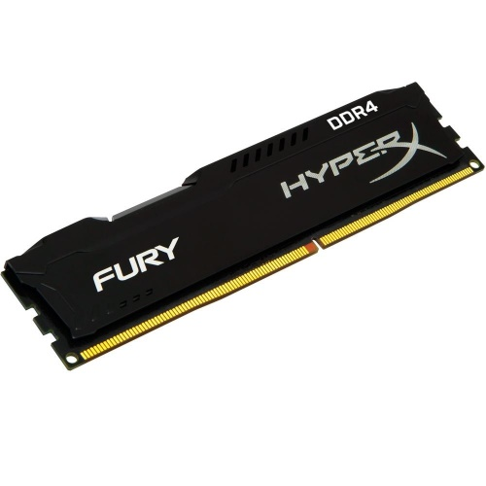

R$ 235,18

Características:

- Marca: HyperX

- Modelo: HX424C15FB/4

Especificações:

- Velocidade de Frequência: 2.400MHz

- Latência CAS: CL15 (15-15-15)

- Tipo: DDR4

- Pinagem: 288-Pin

- Voltagem: 1.2V

- Temperatura de operação: 0°C a 85°C

- Temperatura de armazenagem: -55°C a 100°C

- Compatível com chipset Intel X99

<https://www.kabum.com.br/produto/76880/memoria-hyperx-fury-4gb-2400mhz-ddr4-cl15-preto-hx424c15fb-4>

# Memória Ram 8gb Ddr3 1333mhz Corsair

# 

**R$ 427,50**

## informações do produto

A Corsair Construiu Sua Reputação Sobre O Desempenho Da Memória Que Brilha Na Maioria Das Situações De Computação Exigente: Extremo Em Jogos E Ambientes De Processamento De Alta Transações. Mas Nem Todos Os Computadores São Colocadas Ao Uso Extremo. Assim, Levamos A Mesma Confiabilidade De Teste E Qualidade Corsair A Uma Linha De Memória Desenhado Para Suportar Situações De Computação Padrão, Como Aplicações De Escritório, Por Exemplo. Agora É Uma Das Nossas Linhas De Memória Mais Populares.  
  
  
Características:  
  
Part Number Cmv8gx3m1a1333c9 Voltagem 1.5v Tipo De Memoria Single Channel Tipo Ddr3 Série Value Select Capacidade 8gb Latência Testada 9- 9- 9- 24 Classificação De Velocidade Pc3-10600 (1333mhz) Marca Corsair Conteúdo Da Embalagem Memória Dimensões Aproximadas Do Produto Não Informado Pelo Fornecedor Dimensões Aproximadas Da Embalagem 12,8 X 18 X 0,1 Cm Peso Aproximado Do Produto Não Informado Pelo Fornecedor Peso Aproximado Da Embalagem 0,05 Kg Garantia Do Fornecedor 1 Ano Informações Adicionais Memória Ram 8gb Ddr3

<https://www.americanas.com.br/produto/7965250/memoria-ram-8gb-ddr3-1333mhz-corsair?pfm_carac=memoria%20ram%20corsair&pfm_index=1&pfm_page=search&pfm_pos=grid&pfm_type=search_page%20>

# Memória RAM DDR4 4GB 2400MHZ Corsair Vengeance LPX Preta CMK4GX4M1D2400C14

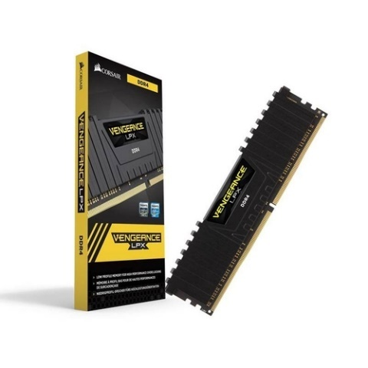

**R$ 199,90**

## informações do produto

Os módulos de memória DDR4 Vengeance LPX foram desenvolvidos a partir de um PCB com oito camadas e ICs de memória altamente blindados. O eficiente dissipador de calor fornece resfriamento efetivo para melhorar o potencial de overclocking.  
  
O formato DDR4 é otimizado para as placas-mãe Intel mais recentes e oferece frequências mais altas, maior largura de banda e menor consumo de energia do que os módulos DDR3. Os módulos DDR4 Vengeance LPX têm sua compatibilidade testada nas placas-mãe mais atuais e conta com suporte ao XMP 2.0 para overlocking automático.  
  
Marca: Corsair  
  
Modelo: DDR4 4GB Vengeance  
  
Part Number: CMK4GX4M1D2400C14  
  
Capacidade: 4GB (módulo único)  
  
Tipo da memória: DDR4 DIMM 288-pin  
  
Velocidade testada: 2.400MHz  
  
Latência: CL14  
  
Voltagem: 1.20V  
  
Perfil de desempenho: IntelXMP 2.0  
<https://www.americanas.com.br/produto/43840106/memoria-ram-ddr4-4gb-2400mhz-corsair-vengeance-lpx-preta-cmk4gx4m1d2400c14?pfm_carac=memoria%20ram%20corsair&pfm_index=17&pfm_page=search&pfm_pos=grid&pfm_type=search_page%20#info-section>

Memória Crucial 8GB, 2400MHz, DDR4, CL17 - CT8G4DFD824A

# 

R$ 242,24

ESPECIFICAÇÕES TÉCNICAS

Características:  
- Marca: Crucial  
- Modelo: CT8G4DFD824A  
  
Especificações:   
- Capacidade: 8GB  
- Tipo: DDR4  
- PC4-19200  
- CL: 17  
- Velocidade: 2400 MT/s  
- Fator de Forma: UDIMM  
- ECC: No-ECC  
- Voltagem: 1.2V  
- Tipo DIMM: unbuffered

<https://www.kabum.com.br/cgi-local/site/produtos/descricao_ofertas.cgi?codigo=79675>